pag. 133

**“SAN GIROLAMO MIANI”**

**CONTRIBUTO ALLA CONOSCENZA DELLA PRERIFORMA CATTOLICA.**

**7. Milano.**

Partì per Milano verso la fine dell’anno 1533, con trentacinque orfani: “Bergomensis Aemilianus noster permittente episcopo reliquit Bergomum et ducto secum quinque e triginta militum exercitu Mediolanum petiit ... “[1].

“Passato il fiume Adda - è l’Anonimo che racconta – giunse nel milanese, ove non si deve lasciar un generoso suo fatto, ch’essendo egli giunto con molti de’ suoi poveri nel predetto territorio di Milano s’nfermò insieme con molti de’ suoi, et ritrovato a caso un certo hospitalaccio scoperto, et abbandonato, ove non era altro, che paglia si pose co’ suoi giacere in quelo, non havendo seco nè pane, nè vino, nè denari, che l’anirnoso christiano non portava seco altro per sovvenimento de’ suoi bisogni, che una viva fede in Cristo. Aspettando dunque la gratia sua ecco, che sopravvenne un suo, et nostro amico, il quale per divina dispositione entrato nel luogo, ove il santo homo giacea con febbre, et riconosciuto gli dise, Ms. Girolamo, se vi piace, io vi faccio portare ad un mio luogo vicino voi solo dove sarete ben governato. A cui rispose egli con animo generosissimo: fratello io vi ringrazio molto della vostra carità, et son conento di venirví, purché insieme accettiate questi miei fratelli, co’ quali io voglio vivere, e morire. Parve a colui, che questa risposta fosse troppo grave, et preso commiato si partì, et andato a Milano lo riferì al Duca Alfonso Sforza, la cui anima il Signor con benignità riguardi, et egli intesa la qualità del servo di Dio, mandategli le cose necesarie il fece portare a Milano, et porre in un hospitale (dove egli più ch’in qualsiasi altro luogo volentieri dimorava) insieme con la sua compagnia”[2].

AGGIUNTA n. 1

pag. 134

A Milano la carità era fiorente. Tutte le miserie vi avevano l’opera di assistenza adatta. All’ospedale maggiore, fondato nel 1456, facevano capo anche ospedali specializzati: ricoveri per i contagiosi, per gli esposti con le puerpere e le balie (san Celso), per i pazzi (san Vincenzo), per i vecchi (al Brolo), per i luetici in reparti isolati, per gli incurabili e i cronici.

Erano anche numerosi i pii consorzi elemosinieri: le Quattro Marie, la Pagnottella, la Misericordia, Il terz’Ordine di s. Francesco, l’Umiltà, la Divinità, S. Giovanni Battista, S. Antonio, S. Caterina, S. Giuseppe, S. Pancrazio, S. Maria presso S. Satiro, le scuole dei Malastalla e altri ancora. Emerge tra questi la confraternita di Santa Corona, fondata nel 1497, che si occupava del’assistenza ai malati, in particolare della distribuzione gratuita delle medicine ai poveri[3]. E con intenti assai simili al Divino Amore, era stato fondato nei primi decenni del “S00 da Giovanni Bellotto l’oratorio della Divina Sapienza[4].

Girolamo ebbe a Milano Fappoggio di Francesco II Sforza. Purtroppo le notizie che abbiamo delle sue relazioni con il duca sono assai scarse, ma dovette fare certamente grande impressione su di lui, perché quello ordinò subito ai suoi incaricati di Venezia di recarsi dal Carafa con una sua lettera e di ringraziarlo per avere

pag. 135

inviato a Milano Girolamo: “ ...Mediolanum petiit, ubi non dico quanto cum plausu exceptus sit, hoc tamen dicam, gratias mihi ill.mum Ducem Mediolano egisse per suos qui hic sunt, qui cum eius litteris ad me venerunt, quasi ego illuc Aemilianum miserim: et certe hic honor mihi sine causa defertur”[5].

Francesco II, che era stato nuovamente insediato a Milano dopo il congresso di Bologna (1529), aveva rivelato una saldezza morale ed una energia interiore insospettata, nonostante la sua complessione malaticcia. Un osservatore politico così ce lo descrive: “L’illustrissimo signor duca della persona sta molto meglio di quello el faceva: e ingrossato e la debilità delle mani e del tutto andata via. Delle gambe resta ancora impedito, ma molto manco di quello el faceva due anni or sono; pur non può montar né smontar de cavallo ...”. A noi interessa di più il ritratto morale: “é d’animo pieno di virtù e principalmente di giustizia, tanto che parlando di ogni cosa, sempre l'ha in bocca volere iustizia, la qual non si manca di custodire. In vero Sua Eccellenzia non si riserva la potenzia assoluta, come non la vole, ma il tutto rimette al Senato, sicuro di assicurare così la conservatione di essa iustizia e il miglior procedere nelle cause. È colerico, tanto che “l non si contiene con li suoi e li strapazza et minazza; ma li passa presto e si riconosce. Di liberalità pochi li vanno avanti, et tanto promette che’l non pol poi attender le promesse per le sue poche forcie, e diviene a meno delle sue parole spesse fiate per non potere. Di ingegno è acutissimo ... "[6].

La liberalità dello Sforza richiama alla mente un episodio intercorso tra lui e Girolamo: “Né è da tacere che l'istesso Duca gli mandò una borsa con molti scudi d'oro, acciò se ne servisse per i bisogni delli poveri, i quali apertamente rifiutati dal Miani” - ricorda il proposito di assoluta povertà della lettera del Lipomano- “ disse al Messo: “Dite al Signor Duca, che in modo alcuno li voglio, né questo è il mio istituto, ma solo il guadagno delle anime"[7].

pag. 136

Non e da escludere che influissero sulle disposizioni del duca verso Girolamo anche i suoi amichevoli rapporti con Venezia[8].

Forse anche il favore del duca finì con l’attrarre su Girolamo l’ostilità di alcuni invidiosi. Egli stesso, raccontando in seguito agli amici salodiani “quanto il Signore si era degnato di operare per mezzo suo in Milano" parlerà di quelle ostilità, il cui ricordo si impresse tanto profondamente nella mente di uno degli uditori, il Bertazzoli, che per molti anni non se ne dimenticherà.

Ma presto le sue opere gli acquistarono fama di santo. “In Milano fu accarezzato dal Duca, e da milanesi universalmente era reputato santo, et ammirata la sua humiltà, et carità. Era stimato, che fosse stato mandato dal Signore Iddio per utile di quella città ... Avanti però fosse così conosciuto alcuni lo chiamavano hipocrita, altri quasi l’adoravano, e gli baciavano le vesti; essendo chiamato hipocrita non si turbava, anzi ne godeva, giubilava e stava allegro, consapevole che era calunniato a torto, essendo scritto: “Beati qui persecutionem patiuntur propter iustitiam”. All’incontro per quelli che l’adoravano, et toccandogli la veste gli baciavano le mani proprie, riceveva grandissimo dolore, et si affliggeva, perché si teneva vile, abietto, gran peccatore, et indegnissimo di simili honori”[9].

Anche a Milano Girolamo si diede subito al suo consueto lavoro.

I primi orfani pare siano stati ricoverati “in fornicibus" della chiesa del S. Sepolcro, la sede dell’opera di Santa Corona[10]: “sopra le volte”, dice un antico memoriale[11], “nella parte sotterranea", proporrebbero di tradurre altri[12].

pag. 137

Dai “fornices” di Santo Sepolcro passò ad una abitazione “ruinosa”[13]', che si trovava in località di San Pietro al Cornaredo. Poi, essendo rimasto disabitato l’ospedale di san Martino, di proprietà dell’ospedale maggiore, dove venivano raccolti i bambini smarriti per la città, interpose l’opera del duca per ottenerlo. Lo ebbe infatti in affitto, ad un canone di L. 155 imperiali annue, che il duca stesso si impegnò a pagare[14].

Nacquero così i “Martinitt", uno dei più gloriosi istituti di beneficenza che ebbe l’Italia“[15].

Girolamo raccolse anche le orfane. Dapprima le alloggio nella stessa casa dei maschi, poi, man mano che Fopera si andava sistemando, le trasferì in una casa vicina a S. Spirito. Anche a Milano trovò delle nobili signore alle quali afﬁdare l'educazione di queste bambine e appositamente, perché fosse di esempio alle altre, fece venire da Bergamo una orfanella di dieci anni, certa Bona de Zenti[16].

Dalla casetta di S. Spirito le orfane, nel 1542, passarono al monastero di Santa Caterina di Roncate, finché nel 1549 il Gran Cancelliere Taverna fece costruire e donò una casetta da cui venne a svilupparsi poi l’orfanotroﬁo di Santa Caterina in Porta Nuova[17].

pag. 138

Istituì anche l'opera delle convertite a Milano? Così testimoniò ai processi apostolici, nel 1625, Paolo da Seriate, un religioso laico somasco di 95 anni, che era stato uno degli orfanelli raccolti da Girolamo[18].

I biografi parlano anche di una peste che avrebbe afflitto Milano nel 1534[19], durante la quale Girolamo si sarebbe prodigato nella cura dei colpiti dal male, e aggiungono che a Milano fu ritenuto come un segno della benedizione di Dio sulla sua opera il fatto che nessuno dei ricoverati nelle sue istituzioni morì[20].

Si ricordano tra coloro che l’aiutarono il protonotario apostolico Federico Panigarola e alcuni devoti laici fra i quali Francesco Croce, un dottore, Girolamo Calchi, fondatore di una Scuola per fanciulli poveri, e Ambrogio Schieppato[21].

AGGIUNTA n. 1

DOMENICO SAULI

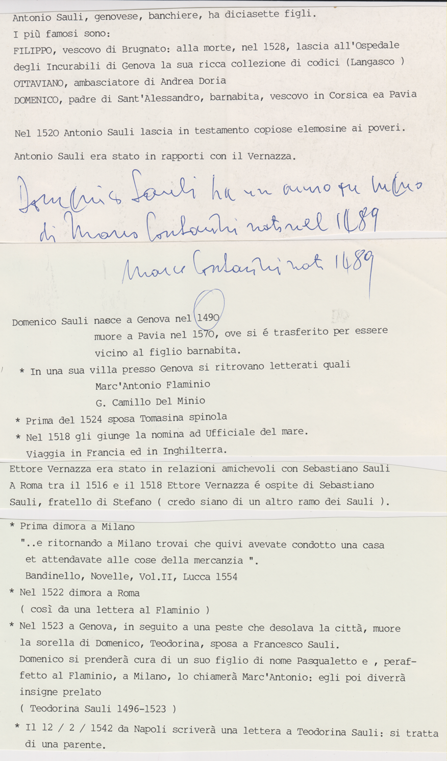

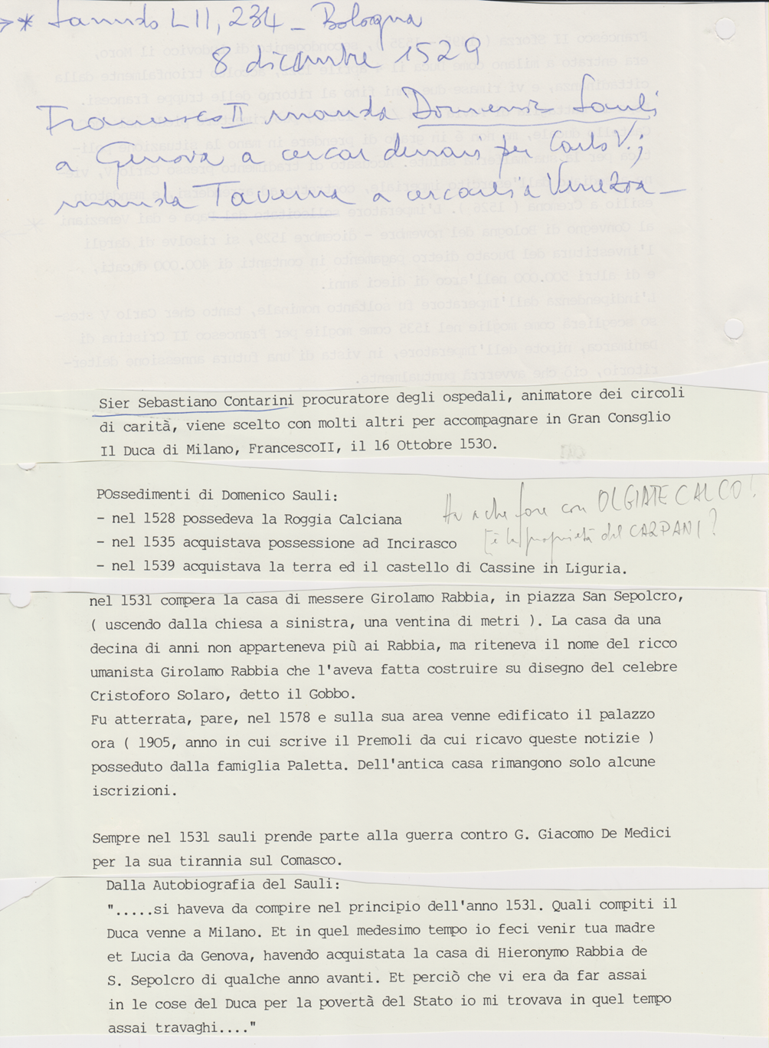

1. (54) Lettera del Carafa, cit.
2. (55) La prima impressione che sorge spontanea alla lettura dell’Anonimo è che questo passo sia un’interpolazione. Lo fanno pensare due considerazioni: prima, che l’Anonimo non si diffonde in particolari - come invece fa nel passo in questione - per gli anni che Girolamo passò lontano da Venezia, dei quali egli ebbe solo notizia da qualche amico; seconda, il modo con cui viene inserito il brano della narrazione: “Né in questi luoghi solo mostrò la sua carità, ma più oltre passando nel Cremonese et Cremasco, et li stesse opre facendo. Passato il fiume Adda, ecc". Segue l’episodio, terminato il quale, così riprende: “Né cessò ivi la carità sua, anzi ei buttò quel luogo in buona et christiana forma, volendo il Spirito Santo passò in Cremasca ...". Sembra quindi una ripresa del pensiero interrotto dall’introduzione dell’episodio. È possibile peròo, anche, che l'Anonimo stesso a questo punto abbia inserito il passo, traendolo forse da una lettera o comunicazione del comune amico “suo et nostro amico", che fu spettatore del fatto. Comunque sia, la notizia resta sempre sicura.
3. (56) Per un quadro della beneficenza a Milano, v. C. BASCAPÉ*, L’assistenza e la beneficenza a Milano dall’alto Medio Evo alla fine della dinastia Sforzesca*, in Storia di Milano, Milano 1957, VIII, pagg. 389-418, con l’abbondante bibliografia citata.
4. (57) Il Bellotto promosse pure nella chiesa del S. Sepolcro nel 1527 la devozione alle Quarantore e vi istituì una scuola di uomini e donne che avessero come scopo la preghiera espiatoria. Cfr. O. PREMOLI, *Storia dei Barnabiti nel ‘50*0, Roma 1913, pagg. 7 e segg., 407 e segg.; A. DE SANTI, *L’orazione delle quarantore,* Roma 1919, pagg. 15 e segg.
5. (58) Lettera cit. del Carafa a Gaetano, 1. cit. La lettera di Francesco II Sforza si deve per ora considerare smarrita
6. (59) G. BASADONNA, *Relazione della stato di Milano del 1533*, in *Relazioni degli Ambasciatori veneti al Senato,* a cura di A. Segarizzi, ll, Bari l913, pag. 38.
7. (60) SC. ALBAN1, op. cit., pag. 171.
8. (61) G. LANDINI, op. cit., pag. 394.
9. (62) DORATI*, Breve istruttione*, cit.; Sommario, pag. 125.
10. (63) V. GIUSSANI-OLTROCCHI, *Vita di san Carlo Borromeo*, Milano 1751, pag. 379, che prende dagli atti di una controversia tra i deputati dell’orfanotrofio di san Martino, portata davanti a san Carlo.
11. (64) G. CASTIGLIONI, *Storia delle Scuole della Dottrina Cristiana*, Milano 1800.
12. (65) G. GALBIATI, *S. Sepolcro all'Ambrosiana*, Milano 1930, pag. 27; cfr. anche P. BIANCHINI, *Documenti salla origine di san Martino di Milano,* in Rivista C. Som., VII (1941), pagg. 16-21, 108-115.
13. (66) Cfr. Archivio storico dei PP. Somaschi, Genova, *Orfanorroƒi e lnoghi pii*, cartella S. Caterina e S. Martino, n. 27.
14. (67) Questo affitto continuò ad essere pagato anche dopo la morte di Francesco Il Sforza (3 novembre 1535) dal Governatorato e dalla Carnera Regia, quando il ducato passo alla Spagna. Cfr. Biblioteca Ambrosiana, ms. 202, f. 52, *Descrizione delle chiese, monasteri, confrareniie e loghi pii di Milano*.
15. (68) Sulle varie sedi che ebbe l’orfanotrofio fondato da san Girolamo cfr. anche A. BERNAREGGI, art. cit., in Rivista C. Som., X (1934), pag. 151; DARGIS, *S. Gerolamo e i Martinitt*, in Rivista C. Som., IX (1933), pagg. 295 e segg.; M. TENTORIO, *Alcuni rilievi storici*, in Rivista C. Som., XV (1939), pagg. 47-51; C. ANGELERI, *Le varie sedi dell'orƒanotroƒio maschile di Milano 1532-1932,* Milano 1933.
16. (69) Questa fanciulla, che si fermo poi nell'istituto e ne fu più volte superiora, riferirà ella stessa questo particolare a San Carlo Borromeo nella visita che egli fece all'orfanotrofio nel 1576. Cfr. *Acta Visitationis*, in Archivio Curia Arcivescovile di Milano, anno 1576.
17. (70) Cfr. P. BIANCHINI, *S. Caterina, Orfanotrofio femminile*, in Rivista C. Som., XVII (1941), pagg. 115-117; P. CHABOD, *Per la storia religiosa dello Stato di Milano durante il dominio di Carlo V, note e docamenti*, in *Annuario Storico Italiano per l'era moderna e contemporanea,* Voll. II e III (1936-l937), Bologna 1938, pag. 46, n. 2.
18. (71) PROCESSI APOSTOLICI, processo bergamasco, fol. 37; cfr. anche L. CIVITELLI, *Annales Cremonae*, Cremona 1588. Un accenno si avrebbe anche nella Bolla “Ex iniunctis nobis" di Paolo III del 7 giugno 1540, ma non è chiaro. Né è sicuro un passo della Cronaca del Burigozzo (G. M. BURIGOZZO, *Cronica milanese*, in Archivio Storico Italiano, Firenze III (1842) pag. 522) in cui il “frate bono” sembra debba identificarsi con Fra Bono da Cremona, un amico di S. Antonio Maria Zaccaria e dei primi Barnabiti (cfr. O. PREMOLI, *Storia dei barnabiti nel ”500*, Roma 1913, pag. 18).
19. (72) A. TORTORA, op. cit., pag. 158; C. DE ROSSI, op. cit., pag 171.
20. (73) E. DORATI*, Breve instruttione*, cit., *Sommario*, pag. 125. Per quanto mi sia letto tutta la cronaca del Burigozzo, non ho pero trovato alcun accenno a casi di peste nel 1534.
21. (74) Cfr. C.. DE ROSSI, op. cit., pag. 180. Forse Girolamo si appoggio anche ai governatori dell"ospedale maggiore.